40923
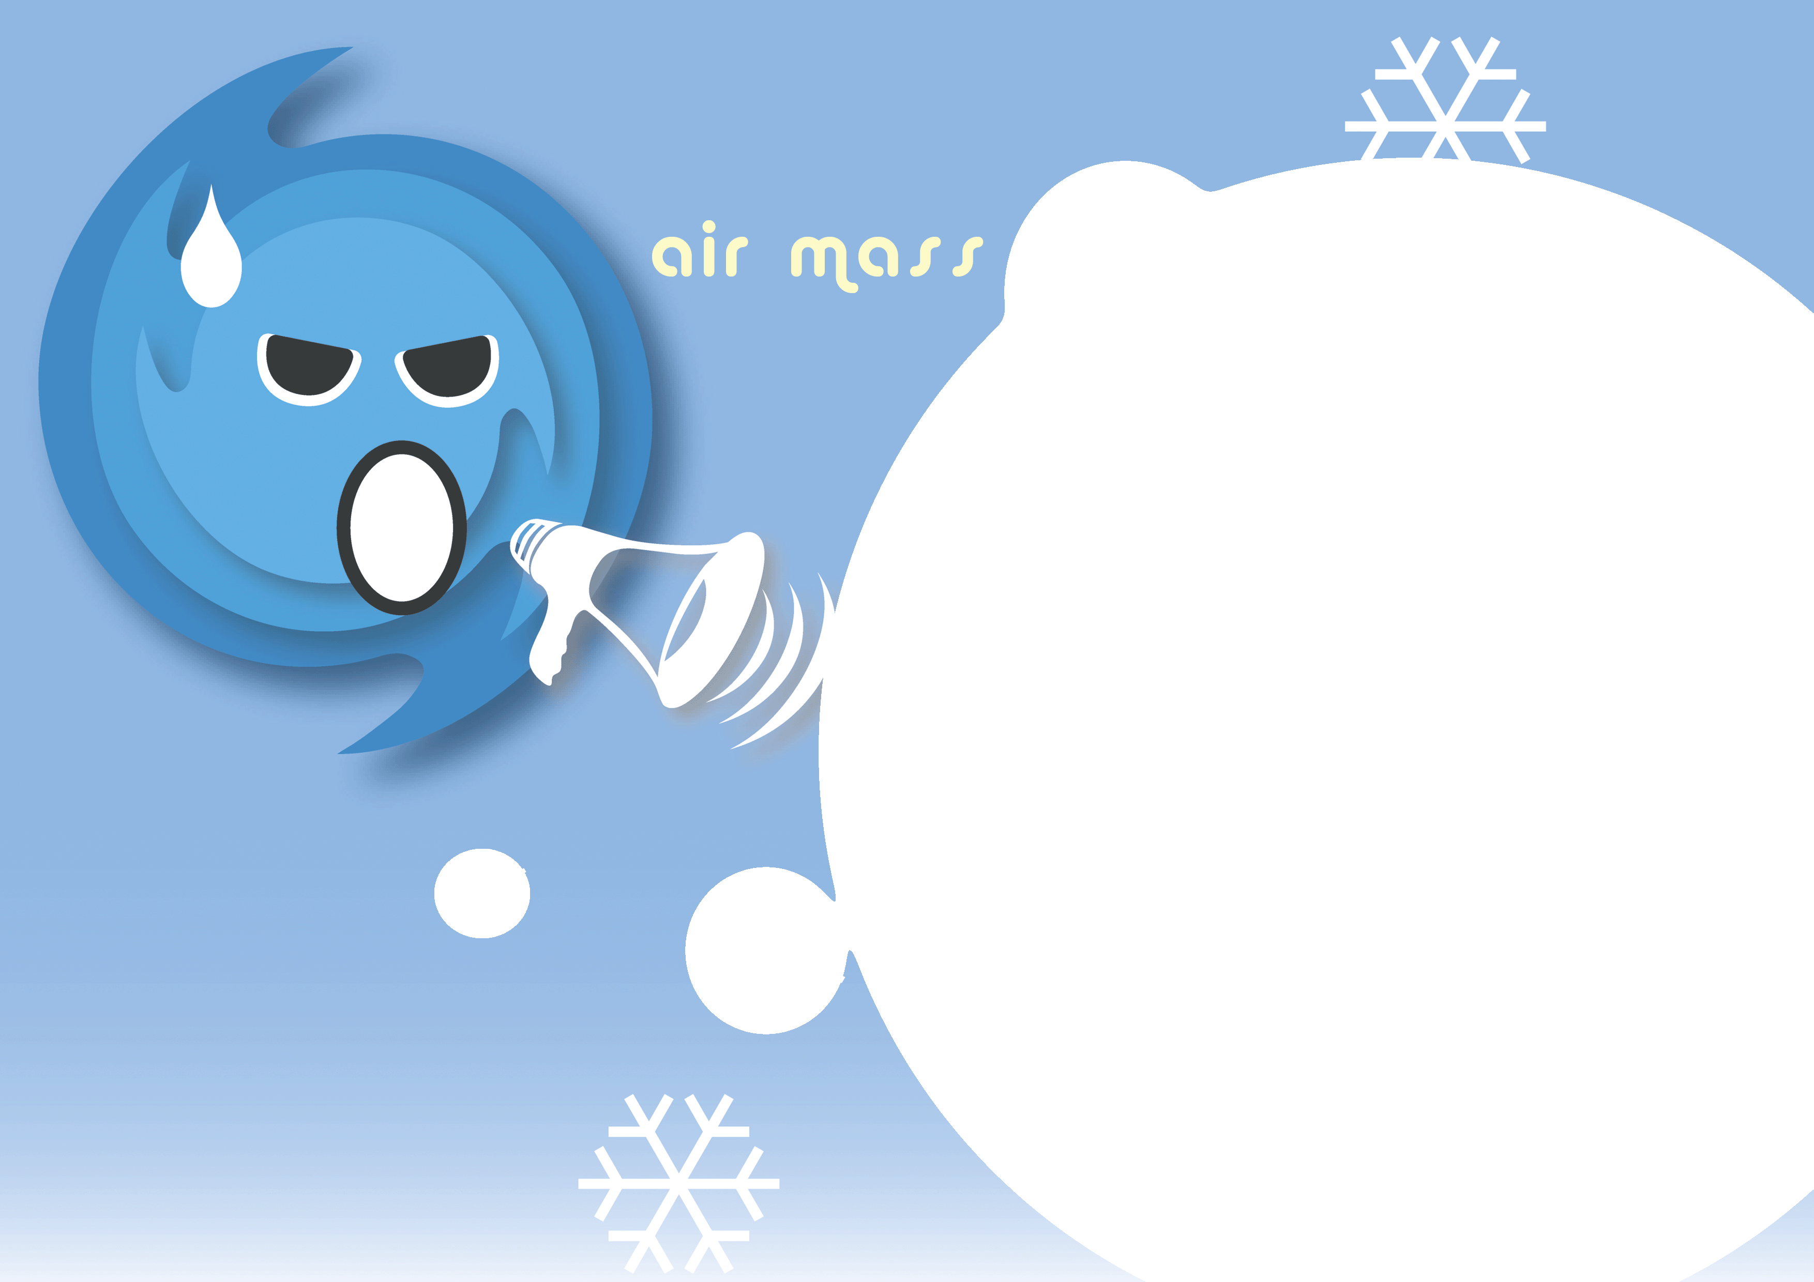

謝謝您照顧我
感謝您讓我感謝您讓我三餐溫飽

Only for you

